
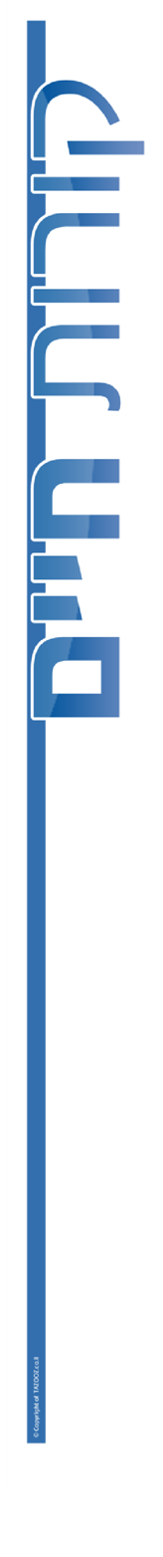
אוחנה אביחי
תאריך לידה: 17/09/1995
כתובת: הספיר 428, מושב ברקת.
ניידות: בעל רכב.
מס זהות: 31336449
מצב משפחתי: רווק.
avihay18ohana@gmail.comדוא"ל:
טלפון: 0549477089

תמצית
בעל יכולת טובה וניסיון בהנעת עובדים, אינטראקציה בינאישית גבוהה.
חוש טכני גבוה, בעיקר בחשמל ואלקטרוניקה. רצינות ואחריות.

השכלה
השכלה תיכונית, ביה"ס טכנולוגי נחלים.
2012-2014: לימודי תעודה- מכונאות וחשמלאות רכב.

ניסיון תעסוקתי
2017: טכנאי זכוכיות, חברת "בית הזכוכית"
במסגרת התפקיד בוצע ניהול ותכנון של מערך ההזמנות והאספקות אל מול הייצור .
ביצוע בקרות על איכות הייצור תוך הקפדה על עמידה ביעדי לו"ז ותקציב ברצפת הייצור.
2012-2014: טכנאי מערכות הנעה, רשות שדות התעופה.
התפקיד כולל אחזקה וטיפול שוטף של צי הרכבים, הן בהיבט המכאני והן בהיבט החשמלי. שינוע הרכב בתוך המגרש ומחוצה לו במידת הצורך.

2019-2021: משרד ממשלתי "משרד המשפטים"
התפקיד כולל אבטחה ושמירה על קומה של משרדי משפטים.

2022: בחברת אייבורי – מתקן מחשבים נייחים של לקוחות.

שירות צבאי
2017-2014: תותחן בחטיבה 188, חיל השריון
לוחם בעל רובאי 03. במהלך השירות ביצעתי פעילות מבצעית בגזרות השונות בארץ תוך שמירה על מקצועיות גבוהה לקיחת סיכונים, ואחריות גבוהה על שאר צוות הטנק.

שפות
עברית- שפת אם
אנגלית- בסיסית

